

***UTN Universidad Tecnológica Nacional,***

***Facultad regional Mar del Plata.***

**Proyecto:**

Desarrollo de Aplicación que facilite a los alumnos de la Universidad Tecnológica Nacional Mar del Plata postularse a propuestas laborales

**Documento:**

Especificación de Requisitos del Sistema de postulación a ofertas laborales destinado a alumnos de la UTN Mar del Plata

**Elaborado por:**

Cervigni, Ariel

Raho, Santiago.

Noviembre 2021



***UTN Universidad Tecnológica Nacional,***

***Facultad regional Mar del Plata.***

**1. Introducción**

1.1. Propósito ………………………………………….

1.2. Alcance ………………………………………….

1.3. Definiciones, Acrónimos y abreviaturas ………………………………………….

1.4. Referencias ………………………………………….

**2. Descripción general del sistema**

2.1. Perspectiva del producto …………………………………………..

2.2. Objetivos del Sistema …………………………………………..

2.3. Funciones del Sistema …………………………………………..

**3. Definición de requisitos del sistema**

3.1. Definición de Requisitos Funcionales …………………………………………..

3.2. Definición de Requisitos No Funcionales ………………………………………….

**4. Especificacion de Requisitos del Sistema**

4.1. Diagrama de casos de uso ………………………………………….

4.2. Especificación de Un Caso de Uso ………………………………………….

**5. Diagrama de Entidades**



***UTN Universidad Tecnológica Nacional,***

***Facultad regional Mar del Plata.***

**1. Introduccion**

El presente documento tiene la finalidad de describir minuciosamente los diferentes requisitos de software que debe cumplir el sistema para la postulación a propuestas laborales por parte de estudiantes activos de la Universidad Tecnologica Nacional, con sede en Mar del Plata.

**1.1. Proposito**

El propósito de este documento es la presentación formal de los requisitos vinculados al sistema en cuestión para la discusión y aceptación por parte de los usuarios que utilizaran dicho sistema.

Aquí se detallaran los requerimientos funcionales, no funcionales, restricciones y atributos de calidad que deberá satisfacer el sistema.

El documento va dirigido a los usuarios directos del sistema en cuestión (alumnos y personal jerarquico de la Universidad) y también en segunda instancia a los responsables de desarrollar el sistema.

**1.2. Alcance**

El proyecto formara parte de una serie de sistemas de información proyectado por personal de la UTN Mar del Plata con el objetivo de brindar a sus alumnos las herramientas idóneas para facilitarles una optima experiencia educativa asi como facilitarles también facilitarles a éstos una correcta inserción en el mercado laboral.

**1.3. Definiciones, Acronimos, Abreviaturas**

Por definir….

**1.4. Referencias**

Para la elaboración de este documento se han seguido los lineamientos estipulados por los siguientes documentos:

* IEEE-STD-830: Especificaciones de los Requisitos de Software



***UTN Universidad Tecnológica Nacional,***

***Facultad regional Mar del Plata.***

**2. Descripcion General del Sistema**

**2.1. Perspectiva del producto**

Este sistema deberá funcionar en cualquier computador PC, Tablet o Movil que tengan conexión a internet, ya sea que opere con sistema operativo Windows, Android, IOS, Lynux etc.

A su vez debe soportar el uso de los siguientes navegadores web: Google Chrome, Mozilla Firefox, Opera, Safari, Microsoft Edge.

**2.2. Objetivos del sistema**

Permitir a los Alumnos de la Universidad Tecnologica Nacional Mar del Plata:

* Ver su información y estado académico.
* Consultar el listado de las empresas registradas en la aplicación.
* Consultar las diversas propuestas laborales de las empresas.
* Aplicar a un determinado puesto laboral.
* Consultar historial de propuestas a las que se ha postulado

Permitir al personal académico (usuarios administradores) de la Universidad Tecnologica Nacional Mar del Plata:

* Administrar la información de una Empresa. Ingresar nuevas empresas, modificarlas o eliminarlas.
* Cargar nuevas propuestas laborales.
* Ver el alumno propuesto para una oferta laboral.
* Crear nuevos usuarios dentro de la aplicacion. (nota: Esto no viene de la api??)

**2.3. Funciones del sistema**

Debe permitir a los alumnos:

Loguearse ingresando su DNI y clave personal.

Chequear su información academica completa.



***UTN Universidad Tecnológica Nacional,***

***Facultad regional Mar del Plata.***

Consultar las Empresas registradas en la aplicacion

Ver las propuestas laborales emitidas por las empresas, siempre y cuando estas ofertas estén vinculadas a la carrera que se encuentra cursando.

Aplicar para un puesto especifico.

Consultar historial de ofertas a las que ha aplicado.

Salir de la aplicación (Desloguearse).

Debe permitir al usuario administrador:

Loguearse como usuario admnistrador.

Ingresar una empresa nueva.

Modificar una empresa ya existente.

Eliminar una empresa.

Cargar propuestas laborales.

Modificar propuestas laborales.

Eliminar propuestas laborales.

Acceder al perfil del alumno candidato a determinada oferta laboral.

A su vez debe enviar a la empresa la información del alumno que aplica por un puesto laboral asi ésta puede comunicarse con éste y pactar una entrevista.

**3. Definicion de Requisitos del sistema**



***UTN Universidad Tecnológica Nacional,***

***Facultad regional Mar del Plata.***

**3.1. Requisitos funcionales**

La siguiente tabla muestra la lista de requisitos Funcionales de la aplicación

Cada Requisito presenta un identificador, agrupados dentro de la columna *ID.Requisito.* Las columna*s Nombre y Descripcion* tienen la finalidad de definir el Requisito. La columna *Usuario* indica quien debe realizar el Requisito, y por ultimo la columna *Proceso Asociado* informa de que proceso fue derivado el requisito.

*Tabla Requisitos Funcionales*

|  |  |  |  |  |
| --- | --- | --- | --- | --- |
| ID Requisito | Nombre | Descripcion | Usuario | Proceso Asociado |
| RF-001 | Vusualizar dashboard | El sistema debe permitir visualizar, tanto al Usuario administrador como al usuario Alumno, una consola apenas ingresa al sistema via web. | Administrador  Alumno |  |
| RF-002 | Autenticacion | Ambos usuarios deben poder ingresar su dirección de mail y contraseña para autenticarse | Administrador  Alumno | Visualizacion dashboard |
| RF-003 | Ver propia información y estado académico | Alumno debe poder tener acceso a sus propias datos en relación a la carrera y a su estado academico | Alumno | Autenticacion |
| RF-004 | Ver info y estado académico de alumnos | Usuario administrador debe poder chequear información y estado académico de los alumnos registrados. Implica filtrar alumnos por algún atributo en particular a determinar | Administrador | Autenticacion |



***UTN Universidad Tecnológica Nacional,***

***Facultad regional Mar del Plata.***

*Tabla Requisitos Funcionales*

|  |  |  |  |  |
| --- | --- | --- | --- | --- |
| ID Requisito | Nombre | Descripcion | Usuario | Proceso Asociado |
| RF-005 | Consultar listado Empresas | Usuario Alumno debe poder chequear la lista de Empresas asociadas al proyecto. | Alumno | Autenticacion |
| RF-006 | Ver información Empresa | Alumno debe poder chequear la información de la empresa | Alumno | Consultar listado Empresa |
| RF-007 | Ver ofertas laborales | Alumno debe poder chequear los puestos laborales ofrecidos por las empresas | Alumno | Ver información Empresa |
| RF-008 | Aplicar por puesto laboral | Alumno debe poder aplicar por uno o mas puestos laborales | Alumno | Ver ofertas laborales |
| RF-009 | Ver informacion empresas | Administrador debe poder ver información de las empresas asi como los puestos laborales solicitados por éstas | Administrador | Autenticacion |
| RF-010 | Dar de alta empresa | Administrador debe poder dar de alta una empresa | Administrador | Ver informacion empresas |
| RF-011 | Dar baja empresa | Administrador debe poder eliminar una empresa | Administrador | Ver información empresas |
| RF-012 | Modificar datos empresas | Administrador debe poder modificar datos empresas | Administrador | Ver información empresas |
| RF-013 | Cargar oferta laboral | Agregar ofertas laborales según empresa | Admministrador | Ver información empresa |
| RF-014 | Eliminar oferta laboral | Borrar de la lista de una empresa en particular la oferta laboral caduca | Administrador | Ver información empresa |



***UTN Universidad Tecnológica Nacional,***

***Facultad regional Mar del Plata.***

*Tabla Requisitos Funcionales*

|  |  |  |  |  |
| --- | --- | --- | --- | --- |
| ID Requisito | Nombre | Descripcion | Usuario | Proceso Asociado |
| RF-015 | Monitoreo alumnos postulados | Usuario Administrador debe poder monitorear a los alumnos que hayan aplicado por una oferta laboral. | administrador | Autenticacion |

**3.2. Requisitos NO-Funcionales**

*Tabla Requisitos No-Funcionales*

|  |  |
| --- | --- |
| ID Requisito | Descripcion |
| RNF-001 | La interfaz del sistema deberá ser implementada como una aplicación web |
| RNF-002 | Cada usuario Alumno y Administrador que desee ingresar deberá hacerlo ingresando su dirección mail y una contraseña. Dicha información será evaluada y validada. Caso contrario un mensaje le informara al usuario que no fueron validados sus datos de ingreso |
| RNF-003 | El sistema deberá tener una interfaz grafica sencilla, basada en menus, ventanas, listas desplegables y botones de acción. |
| RNF-004 | El sistema deberá ser desarrollado utilizando el lenguaje de programación PHP y utilizar el Standard HTML para el diseño de la pagina web, garantizando asi que pueda ser interpretado correctamente por los navegadores comerciales mas populares. |
| RNF-005 | El sistema debe ser diseñado según la arquitectura cliente/servidor de tres capas |
| RNF-006 | El sistema debe basar sus comunicaciones en protocolos estándar de internet |



***UTN Universidad Tecnológica Nacional,***

***Facultad regional Mar del Plata.***

|  |  |
| --- | --- |
| ID Requisito | Descripcion |
| RNF-007 | La información de los Alumnos será obtenida por medio de una API publica. Se accedera a la misma a través del siguiente link:  https://utn-students-api.herokuapp.com/index.html  Datos necesarios para poder consumir la información:  Header Name: x-api-key  Header Value: 4f3bceed-50ba-4461-a910-518598664c08 |
| RNF-008 | El sistema debe utilizar los servicios de la red interna de la ULA (Intranet RedULA), para establecer comunicación entre los clientes, el servidor web y el manejador de base de datos. |
| RNF-009 | La organización, manipulación, consulta y almacenamiento de los datos estará bajo la responsabilidad del sistema manejador de base de datos relacional de Sybase,denominado Adaptive Server Enterprise 12.5. También localizado en un servidor de base de datos de la DSIA. |

**4. Especificacion de Requisitos del Sistema**

**4.1. Diagrama Caso de uso**



***UTN Universidad Tecnológica Nacional,***

***Facultad regional Mar del Plata.***

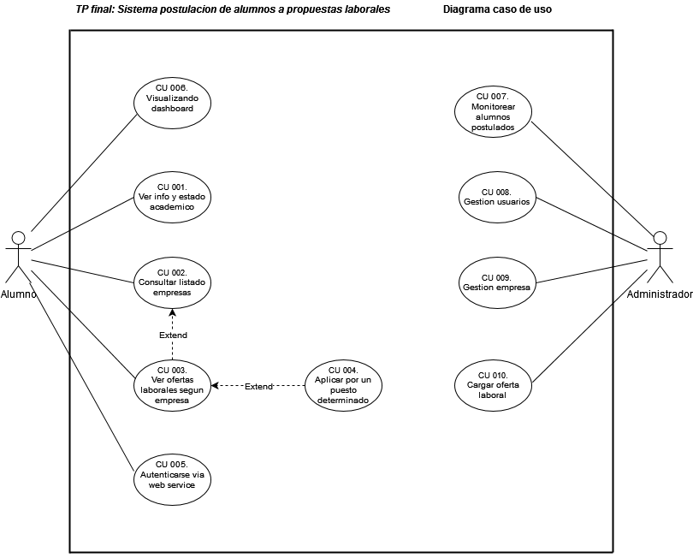

**4.2. Especificacion de Caso de Uso**

Historia narrativa



***UTN Universidad Tecnológica Nacional,***

***Facultad regional Mar del Plata.***

Caso de uso: NOMBRE DE CU Requisito: RF000  
  
Fecha Fecha de modificación Analista: Analista que crea la historia Version: 1.0

Actores: Actores que realizan este CU.

Prioritario: Prioridad del caso en el sistema (Baja, Media, Alta)

Objetivos: Lo que se quiere lograr con el CU

Precondiciones: Lo que el sistema estrictamente requiere para lanzar el CU.

Camino de Éxito

|  |  |
| --- | --- |
| ACTOR | SISTEMA |
| 1 El actor hace una acción en el sistema | Lo que el sistema debe responder |
| 2 El actor hace una acción en el sistema | Lo que el sistema debe responder |
| 3 ... | ... |

Escenarios alternativos

|  |  |
| --- | --- |
| 1 Caso alternativo a 1 1.1 Posible solución a 1 | 1 Que realizar según el caso alternativo  1.1 Que realizar según posible solución |

Postcondiciones: Lo que resulta de realizar el CU. (Que cambios sufrio el sistema)

Modelar la UI

Si no se cumple una precondición no va a “Escenarios alternativos” directamente no entra al caso de uso!.



***UTN Universidad Tecnológica Nacional,***

***Facultad regional Mar del Plata.***

**Interfaz de usuario del Caso de uso…**

**5. Diagrama de Entidades**